
4月 初代教会の弟子運動
20(月)
みことば 私たちの先祖の神は、あなたがたが十字架にかけて殺したイエスを、
使徒5:27～32 よみがえらせたのです。そして神は、イスラエルに悔い改めと罪の赦しを
与えるために、このイエスを君とし、救い主として、ご自分の右に上げ
られました。私たちはそのことの証人です。神がご自分に従う者たちに
お与えになった聖霊もそのことの証人です。」(30～32)

砂の中に磁石を入れれば、目に見えなかった砂鉄がぴったりとくっついてくるようになります。信徒は、福音の磁石を持って、世の中から区別された人たちです。しかし、神様は、信徒の中でも、弟子を別に召されました。

１．真の信仰のモデル初代教会
ヨーロッパの有名な教会が酒場に変わって、イスラム教に売られています。世界のあちこちで、つぶれていく教会が１つや２つではありません。教会が本当の役割をすることができなくて、変わって行っているということです。しかし、初代教会はちがいました。本当に力を持って、世の中を生かしました。問題、葛藤、危機を答えの機会にして越えました。

２．初代教会を勝利するようにした本物の力
本物の力は、イエス・キリスト、神の国、聖霊に満たされることから来る力です。初代教会は、祈りを通してその力を集中的に味わいました。たくさん学ぶこともできず、お金もなくて、しっかりとした背景を持っていなかったのですが、初代教会を通して福音の働きが起きました。

３．サタンの権威に勝って弟子運動をした初代教会
サタンは、目に見える敬けんさ、お金、名誉、美しさ、自慢を最高だと言います。また、不信仰の種をまいて、ほろびの実を結ぶようにさせます。しかし、福音を持ったレムナントは、サタンの戦略に対抗して勝利しましょう。私だけの聖霊に満たされる方法で、初代教会のように弟子運動で勝利しましょう。

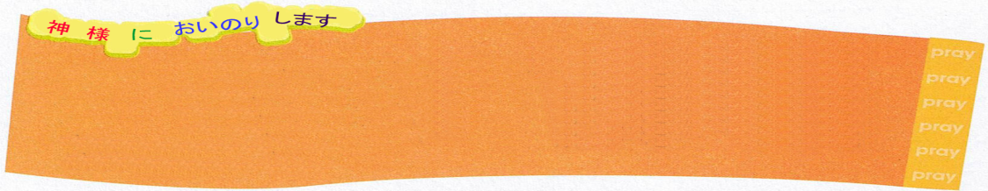

主よ、私に神様の契約をあたえてくださって、感謝します。私を伝道者として呼んでくださって、伝道者の生き方を送るように導いてくださって、感謝します。これから、私のすべての未来まで祝福してくださるイエス･キリストを信じて感謝のお祈りをささげます。アーメン

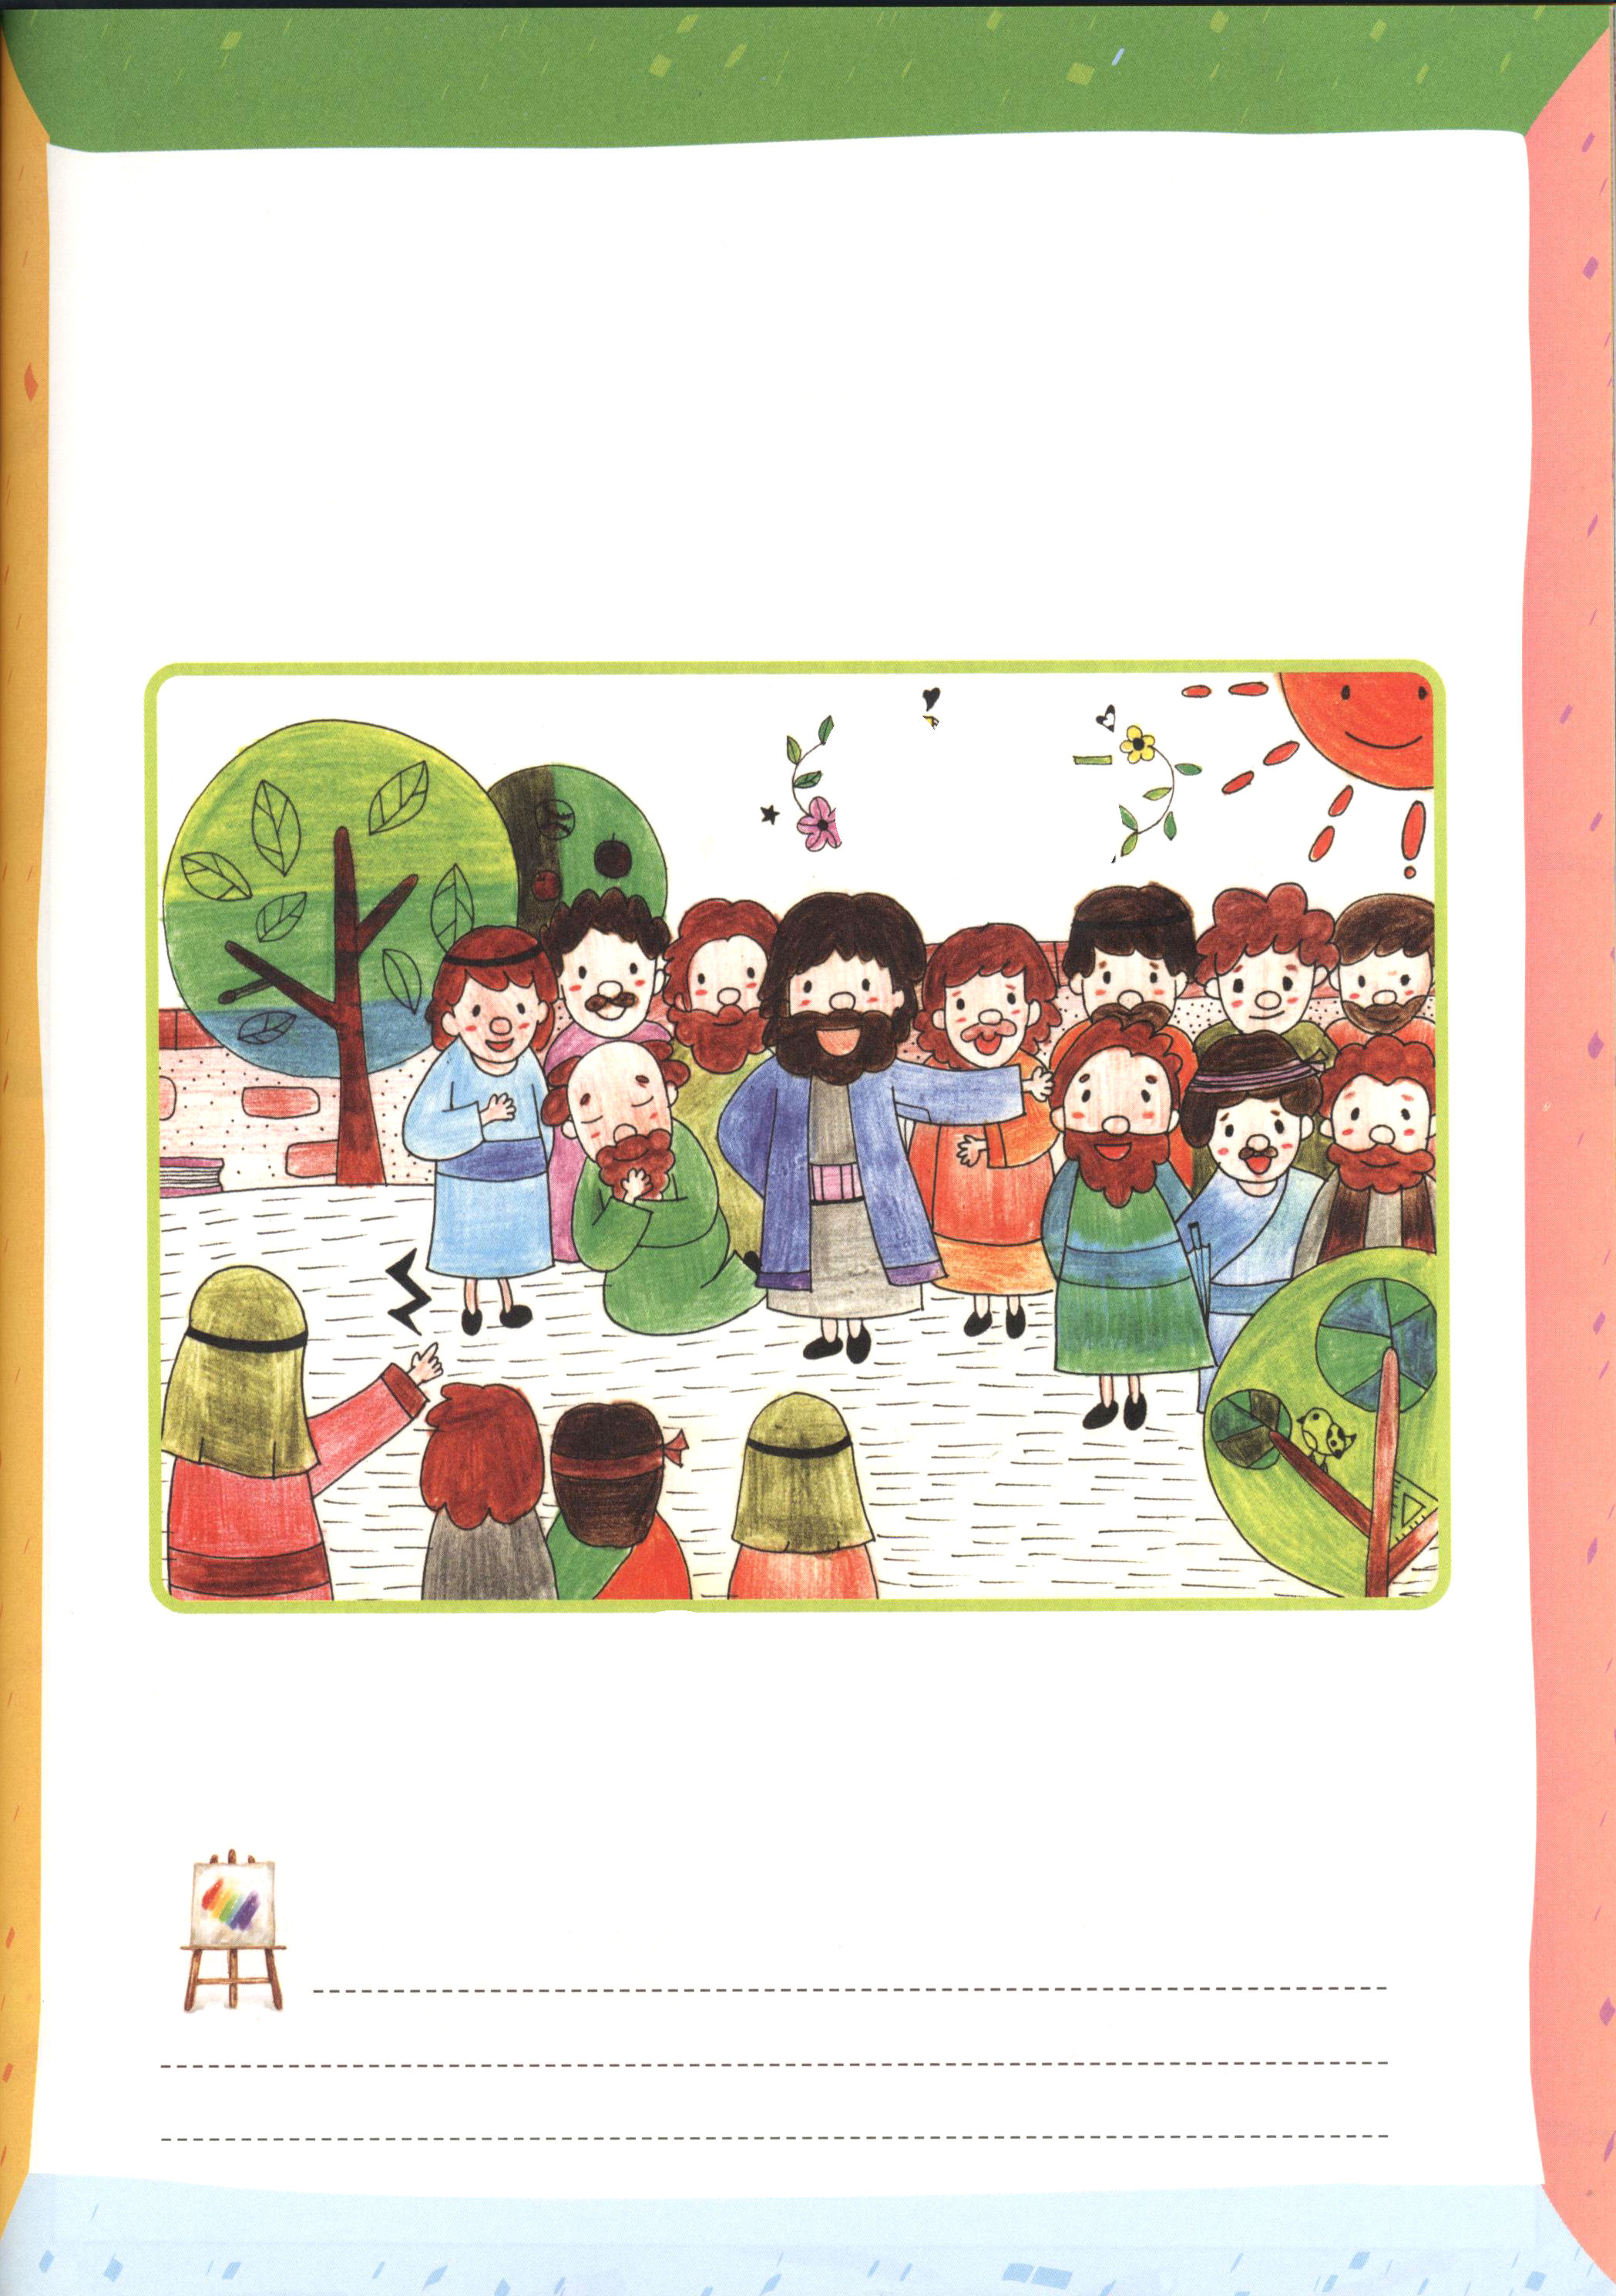

本当の力を持っていた初代教会

イエス様を知らないと言ったペテロと、イエス様を見すてて、あちこちに散っていた
弟子たちが本当の力（聖霊の満たし）を持つ人に変わりました。おどす祭司長と
パリサイ人たちにしょんぼりとせずに、イエス様がキリストだと、私たちは
そのことの証人だと大胆に言いました。かくし絵を見ながら、私たちも本当の
力を味わうレムナントになりましょう。

かくし絵：マッチ棒、野球ボール、かさ、ヨット、三角定規、感嘆符（！）、本

私の歴史記録
定刻祈りの点検：昼12時□－教会のために祈りましょう 夜９時□－RUTCのために祈りましょう

4月 この世を動かしておられる神様
21(火)
みことば まことに、万軍の主はこう仰せられる。しばらくして、もう一度、わたしは
ハガイ2:1～9 天と地と、海と陸とを揺り動かす。わたしは、すべての国々を揺り動かす。
すべての国々の宝物がもたらされ、わたしはこの宮を栄光で満たす。
万軍の主は仰せられる。(6～7)

神様に不従順になり、偶像崇拝をしたイスラエルは、バビロンに捕虜として引っ張られて行きました。70年間、捕虜生活をしたある日、クロス王が「おまえたちは、故郷に帰って神殿を作れ」と言いました。神殿を作るときに、いろいろなじゃまをすることがありました。しかし、神様はかならず神殿を完成させてくださると約束してくださいました。その約束をそのまま成就してくださったのです。

１．神様だけを見上げましょう
私たちも、イスラエルのように不従順になって、私の心と思い通り行動する時が多くあります。しかし、神様は、私たちを愛してくださって、最後までがまんして救ってくださいます。神様の恵みを受けたレムナントは、おろかなイスラエルのようにしないで、万軍の神様だけ見上げる人になりましょう。

２．優先順位を変えましょう
イスラエルは、神殿を作るのに先立って、自分たちが住む家から作らなければならないと言いました。しかし、神様は先に神殿から作れとおっしゃいました。すなわち、優先順位を変えなさいと言われたのです。神様は、レムナントが勉強がよくできることより先に、礼拝に勝利して、みことばに聞き従うことを望んでおられます。

３．世の中を動かす神様を体験しましょう
レムナントは、詩を書いて、賛美を歌いながら、聖霊に満たされたダビデのように、自分だけの聖霊の満たされる方法を持っていなければなりません。するすべてのことを祈りにつなげて、現場のために祈るべきです。そのようにする時、不従順になろうという心が消えて、優先順位が変わります。空と海と地と国々が揺り動かされる神様の力を体験することができます。

力の神様、聖霊の満たしを味わって、祈ることができますように。不従順をすてて、優先順位を変えることができるように助けてください。この世を動かしておられる神様のおどろく力を体験させてください。イエス･キリストのお名前によってお祈りします。アーメン



学業キャンプ挑戦

ミッションホームで2泊3日の訓練をすると言われた時、私は否定的な考えが先に
出てきて、それで、先生もいやに思えた。夏休みの時、合宿訓練を受けたことが
あったが、その時、とても退屈だったからだ。しかし、今回の訓練はちがった。
はじめの日、先生は今回の訓練には、たしかに恵みを受ける人がいるとおっしゃられた。その時、私は「私は今回の訓練で変わるかな。今回の訓練の時は、私がその恵みを受ける主人公だな」という気がした。
私は賛美をする時、とてもうれしかった。聖霊さまが満たして働いてくださった
からか、賛美もよくできて、祈りも無理にするのではなかった。礼拝をささげる時も、
みことばが理解できて、うとうとすることもなかった。
しかし、どんどん否定的な考えが私をしんどくさせて、礼拝をじゃました。最終日に
私はこのままではだめだという気がして祈った。最後の礼拝なので、みことばを一つ
でもにぎらせてくださいと祈った。
ところで、礼拝時間に私が一番できなくて、一番きらいな学業についての話をされた。
不思議に、そのみことばが私の心に入ってきて、一度してみたいという気がした。本当に
不思議なことだった。私は本当に気持ちが良くて、答えてくださった神様に感謝をささげた。
全体が集まって話をする時、はじめには恵みがなくて大変だったが、それについて祈った
ところ、学業についてのみことばが聞こえたと、祈りの答えを受けたと話した。すると、
友だちが拍手を大きくしてくれた。
私はこれまで、祈りと学業と生活を、みな別々に思っていた。ところで、そうではなく、
祈りで、すべてつなげるべきだということを今回、悟った。これから、私はしんどいときに
だけ神様を探すのではなく、普段のときに、いつも祈りで、聖霊に満たれるだろう。
いつもともにおられる神様といっしょに、とても素敵なレムナントになるつもりだ。
文＿シン・チャンウォン＿チョンジュ・セセンミョン教会

私の歴史記録
定刻祈りの点検：昼12時□－教会のために祈りましょう 夜９時□－RUTCのために祈りましょう

4月 聖書で約束された
22(水) 答えを受ける方法
みことば ところが、主の使いがピリポに向かってこう言った。「立って南へ行き、
使徒8:26～40 エルサレムからガザに下る道に出なさい。」（このガザは今、荒れ果てている。）
そこで、彼は立って出かけた。すると、そこに、エチオピヤ人の女王カンダケの
高官で、女王の財産全部を管理していた宦官のエチオピヤ人がいた。彼は礼拝の
ためエルサレムに上り、(26～27)

神様はアブラハム、ヤコブ、モーセ、ダニエル、ぺテロ、パウロに主の使いを送って、奇跡をなさいました。主の使いをピリポに送って、約束をなしとげられました。神様は、今もレムナントに主の使いを送って、奇跡をなしておられます。

１．いのちの光を照らす者に祝福してくださいます
部屋の中が、まっ暗なので、声を出しました。しかし、やみは、どこにもそのままありました。泣いたりしたのですが、部屋の中は、かわらないまま、まっ暗でした。部屋の中を明るく照らそうとするなら、電気のスイッチをパッと上げなければなりません。霊的なやみも同じです。暗やみでまっ暗におおわれた世の中に、いのちの光(キャンプ)を照らさなければなりません。神様は、私たちを栄光の光を宣べ伝えるレムナントとして呼ばれました。

２．聖霊の導きを受ける者に奇跡が起こります
初代教会とパウロは、いのちの光を伝えようと心から祈りました。そうしたら、聖霊様は、おどろくほど正確に、現場ごとに働きをなされました。信じない人々は絶対に理解できない奇跡が、聖霊に導かれる者に現れます。

３．聖霊に満たされれば、聖書に約束した答えを受けます
神様の約束を信じて祈ってみましょう。聖霊さまが働いてくださって、主の使いが助け、聖書で約束された答えが現場で起きるでしょう。救いのかぶとをかぶり、義の胸あてをつけ、真理の帯をしめて、福音の備えをはいて、信仰の大盾と、みことばの剣で完全に武装して、常時祈りという無線機で、神様といつもお話しするレムナントは、いつも霊的な戦いで勝利します。

愛の神様、ピリポに主の使いを送ってくださって、いのちの光を照らされたように、私にも伝道キャンプの祝福を味あわせてください。今も生きておられ、働いてくださるイエス･キリストのお名前によってお祈りします。アーメン

定刻祈りの点検：昼12時□－教会のために祈りましょう 夜９時□－RUTCのために祈りましょう

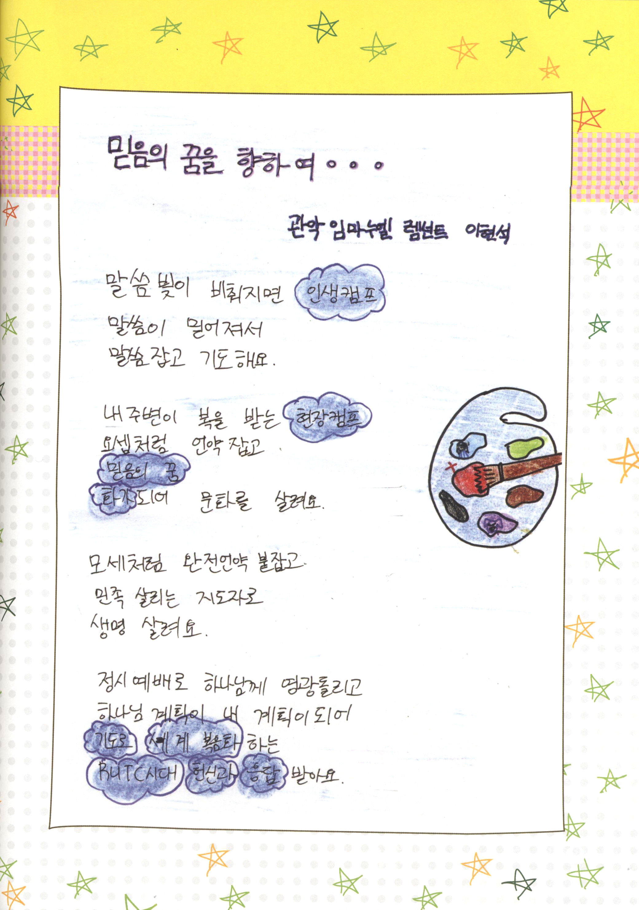

信仰の夢に向かって

クァンアク インマヌエル レムナント イ・ヒョンソク

みことばの光を照らせば 人生キャンプ

みことばが 信じられるようになり
みことばをにぎって祈る

私のまわりが祝福される 現場キャンプ

ヨセフのように約束をにぎって
みことばの夢
画家になって 文化を生かす

モーセのように完全に約束をにぎって
民族を生かす伝道者として
いのちを生かす

定刻礼拝で神様に栄光をささげて
神様の計画が私の計画になり
祈りで 世界福音化する
RUTC時代の献身と答えを受ける

4月 私たちは福音共同体
23（木)
みことば 私はキリストとともに十字架につけられました。もはや私が生きているの
ガラテヤ2:20 ではなく、キリストが私のうちに生きておられるのです。いま私が、この
世に生きているのは、私を愛し私のためにご自身をお捨てになった神の
御子を信じる信仰によっているのです。

日本は、一つの民族です。しかし、最近は、国際結婚などを通して、いろいろな民族と家庭ができています。これを多文化家庭と言います。また、アメリカのような所では、いろいろな民族がいっしょに、ひとつの国を作っていっているので、多民族国家と言います。このようにおたがいに違う文化、違う生活方式をもっていろいろな民族に福音を伝えるには、どのようにすればよいのでしょうか。

１．すべての心配をすてて神様を信じよう
信じるということは、困難がきても心配をきれいに飛ばしてしまい、越えることを言います。
神様は、レムナントのために、すでに答えを準備しておかれたためです。もう心配はやめましょう。福音で決断して、信仰で挑戦してみましょう。

２．多民族を生かす重要な答えを準備しよう
神様は、ペテロをユダヤ民族を救う道具として用いられました。パウロは、多民族を救う道具として用いられました。すべての民族が救われまで休むことがない神様は、レムナントを通して、すべての民族が生かされることを望んでおられます。このことのために、福音の器を準備しましょう。
いかり ぼうりょく
ぬすみぐせ うそつき

３．霊的に武装して暗やみの勢力と戦いましょう
今から、本格的な霊的な戦いをはじめましょう。戦争に出て行く兵士は、ヘルメット（かぶと）をかぶって、戦闘服（胸あて）を着て、武器（剣）と盾を持ちます。そして、隊長の命令にいつも耳をかたむけます。信仰で武装した福音を持ったレムナントは、いつも神様がくださる力で霊的な戦いに勝利しましょう。

神様、世界には、本当に多くの民族があります。この多くの民族を救うために私を呼んでくださったことを感謝します。もう、心配、悩み、傷、動機などを、すべてすてて、福音だけをにぎっていきたいです。イエス様のお名前によってお祈りします。アーメン

定刻祈りの点検：昼12時□－教会のために祈りましょう 夜９時□－RUTCのために祈りましょう

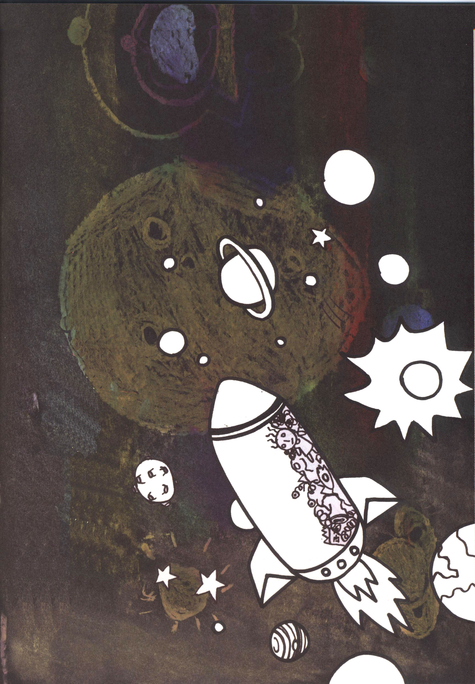

いかり ぼうりょく
ぬすみぐせ うそつき
4月 信仰の道に入ったレムナント
24（金)
みことば 何も思い煩わないで、あらゆるばあいに、感謝をもってささげる祈りと願い
ピリピ4:6-7 によって、あなたがたの願い事を神に知っていただきなさい。そうすれば、
人のすべての考えにまさる神の平安が、あなたがたの心と思いをキリスト・
イエスにあって守ってくれます。

クラスで一番の友だちが、成績が落ちたからと、家出をしました。テレビを見ると、国を代表する国会議員が、地位争いをしています。最高の大学で、最高の背景を誇る人々が、なぜそのようにするのか、わかりません。

１．不信仰から抜け出さなければなりません
からだが弱い人は、すぐ風邪にかかります。信仰生活も同じです。信仰が弱い人の心と思いに不信仰が入ってくれば、霊的に病気になります。悪魔はこの事実をよく分かるので、レムナントの思いと心に不信仰の矢をうちます。しかし、みことばと祈りでいつも霊的運動ができているレムナントは、信仰で、不信仰から抜け出します。

２．正しい信仰を持たなければなりません
サタンがおいた不信仰のわなに多くの信徒が引っかかります。サタンのわなから抜け出そうとするなら、神様の子どもという身分と権威から回復しなければなりません。ヘブル人への手紙に出てくる信仰の英雄のように、神様のみことばを信じて、神様の力を体験しなければなりません。

３．信仰の道に入らなければなりません
レムナントは、聖霊の内住、導き、働きを事実として信じる時、信仰の隊列に立てます。悪魔は、かんぜんに縛られて逃げていき、天の軍勢と御使いが、いつも守ってくれて、神の国がレムナントが行く現場ごとにのぞむ事実を信じる時、信仰の道に入れます。

私を救ってくださって、信仰の道に導いてくださる神様に感謝します。どんな問題に会っても、不信仰に陥らないで、すべて神様を信じて、答えられる人になりますように。イエス・キリストのお名前によってお祈りします。アーメン

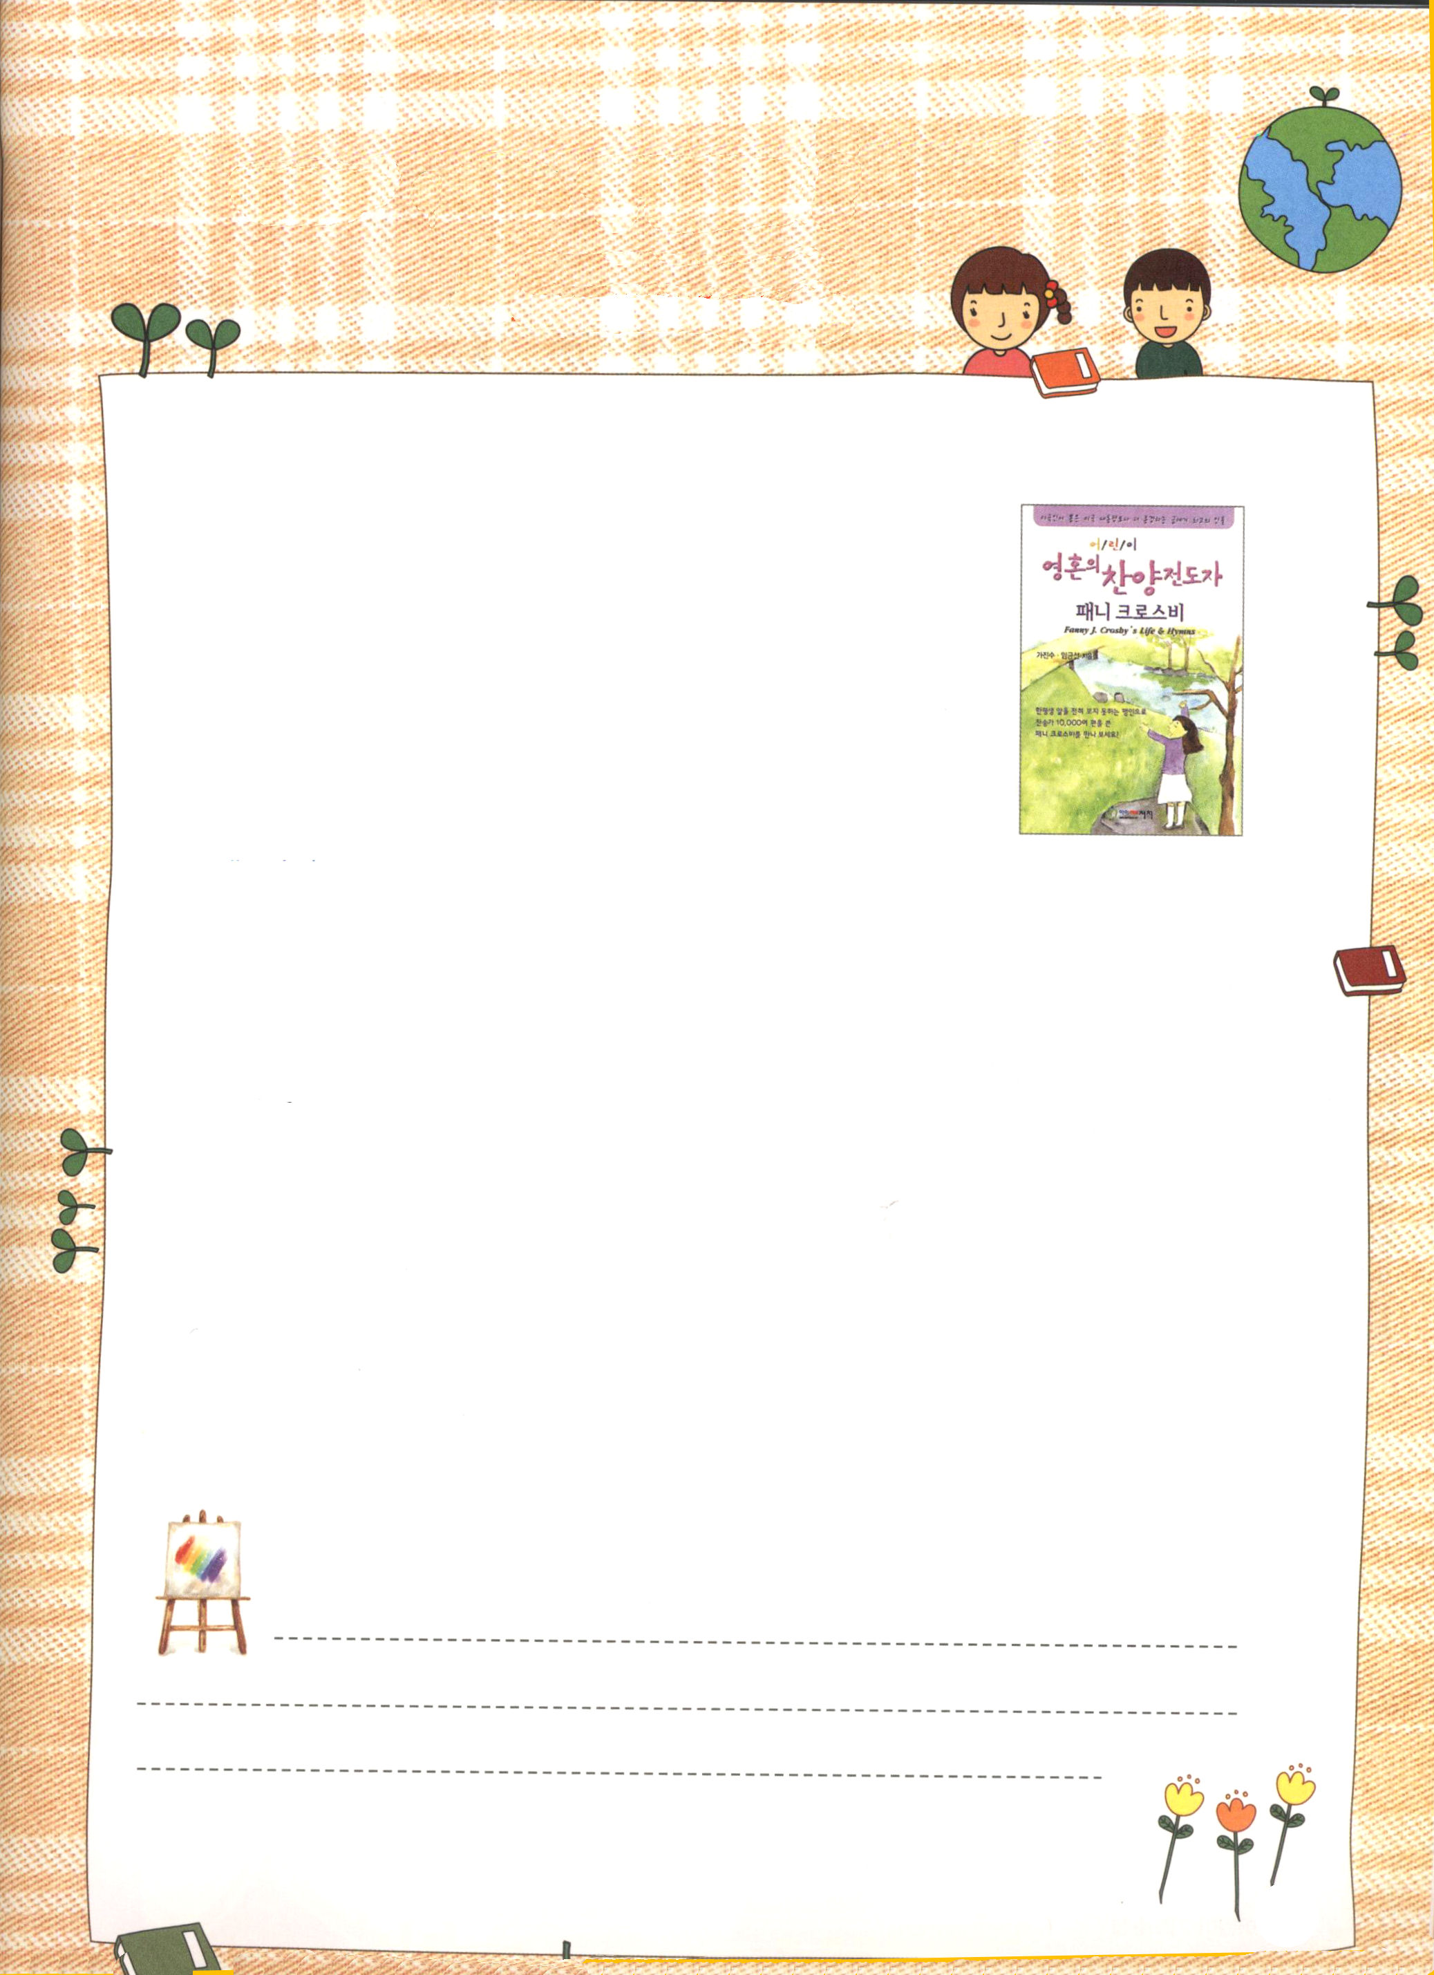

たましいの賛美伝道者
ファニー・クロスビー

ファニー・クロスビーは、まったく目が見えない
視覚障害者でした。しかし、彼女は失望したり、
不平不満を言ったりしませんでした。たとえ目が
見えなくても、勝利することができるという事実を
聖書の中の信仰の英雄たちを通して、おばあさんが
教えてくれたためです。クロスビーは、信仰の英雄たちの
ように、信仰の隊列に立って、契約をにぎった人でした。
だれよりも神様を100パーセント信頼して、声高く
賛美する賛美詩人でした。彼女は1万2千以上の賛美の
詩を書きました。その中には、今も教会で恵み深く
歌われる讃美歌がたくさんあります。最悪の状況でも、
文＿カ・ジンス、
イム・クンソン
絵チョ・チョンエ

日本語版は、
ありません
最高の栄光をささげることができる奥義をこの本の
中から発見することができます。

私の歴史記録
定刻祈りの点検：昼12時□－教会のために祈りましょう 夜９時□－RUTCのために祈りましょう

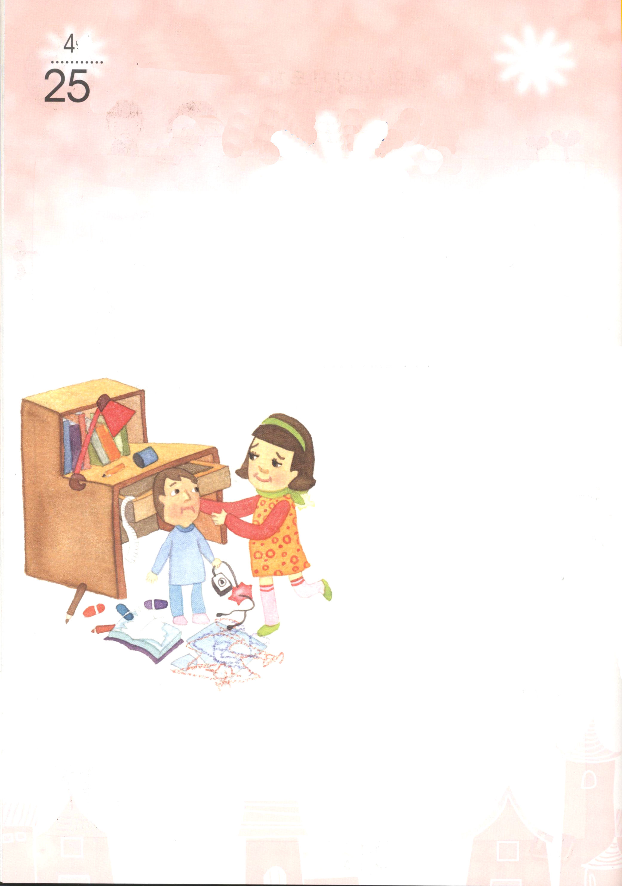
月
おはなし黙想
（土）

問題児の弟を
愛するって?!

「ママ! また、ツヨシが私の机をひっくり返してる！」
私は、叫んだ。
ツヨシは、四歳の私の弟だ。9歳になったある日、お父さんとお母さんが、
赤ちゃんを抱いて入ってきた。お父さんの話では、それまでお母さんのお腹の
中にいた子が、生まれてきたということだった。
その日から、不幸ははじまった。昼夜なく、ワンワン泣く声に、私は毎日、あまり眠れなかった。また、お母さんがどこかに出て行くときには、ツヨシを私にあずけて行くのが、1回や２回ではない。それだけではない。
どれくらい、にくたらしいかというと、むやみに泣くのに、お母さんが来たら、ニコニコと笑うのだ。また、私のものをうらやましく思いはじめたのか、ある瞬間、私のおもちゃは、ツヨシのものになって、間違いなくおもちゃは、よだれだらけになってしまった。
にくたらしい４歳なった今は、さらに腹が立つことが多い。私の机の引出しをみなひっくり返して、教科書にクレパスで素敵な(?)作品を描く時が、1回や２回ではない。
私はいよいよ決心をした。このようにしていてはだめだと。
私はツヨシを呼んで、座らせて話した。片手におかしを持たせながら。
「ツヨシ、お姉ちゃんの机をこのようにしてはだめ。分かった？なんども、こんなふうにお姉ちゃんお引出しをみなひっくり返して、本に落書きしたら、お姉ちゃんが困るじゃないの。」



ツヨシは、もう絵を描かないとクレパスを出した。しかし、何時間もすぎていないのに、ツヨシが私の部屋に入ってきて、机をみなひっくり返したのだ。ところで、ツヨシの問題は、そこで終わらなかった。私が一番好きなゲームをふんでこわしたのだ。
「お姉ちゃん、。ごめんなさい」と言いながら、ツヨシは、なんども、頭を下げた。しかし、私は、とうていたえられなかった。ポカ!ポカ!ポカ!
私は弟を力いっぱいなぐった。しかし、私をさらに腹立たせるのは、弟がしばらく泣いたあと、また私の机をへいきでひっくり返しているのだ。本当に話が通じない。
その週、私はとても苦しい心で、礼拝時間に早く行って、一番前の列に座った。ツヨシのゆえに、したことがない祈りが自然に出てきた。
「ゆずって理解するのも、かならずイエス様を信じる信仰のなかでしなければなりません」
不思議なことだ。いつもは、他の国の話のようだったみことばが、私にパンと当たってくるのだ。牧師先生のみことばのとおり、私は弟を理解できなかった。そして、弟にイエス様をもっともよく伝えられる家族が自分だけしかいないのに、知らないふりをしていた。これから、幼児部で礼拝をささげている弟とみことばを持って話をちょっとしてみよう。

葛藤を解決する福音の力

1.問題や葛藤がずっとくる時には、どのようにしなければならないでしょうか。
無理に解決しようとせず、みことばをにぎって祈りながら待ちましょう。

２．神様がくださった最高の問題解決の方法は福音です。イエス・キリストと神の国と聖霊の満たしを私の現場で事実として体験してみましょう。

３．まだはじめたばかりの印である黄色い帯を締めている人がテコンドー9段の人に「私は足蹴りがとてもうまいんだ」と自慢すれば、テコンドー9段の人は、何と考えるでしょうか。フフッと笑いながら「私も、はじめにはあのようだったな」と言いながら、笑い流すでしょう。福音の結果を知っているレムナントは、テコンドー9段の人と同じです。それで、フフッと笑いながら、ゆずって理解して越えることができるのです。

定刻祈りの点検：昼12時□－教会のために祈りましょう 夜９時□－RUTCのために祈りましょう

